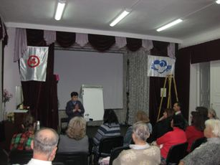
25 октября 2015 г. в Харьковском Культурном Центре имени Н.К. Рериха состоялась увлекательная и познавательная лекция «Музыкальная гамма и эволюция человечества» (Беседа 1 из цикла «Эзотерика музыки»).
«Вся Солнечная система являет собой единый гигантский музыкальный инструмент. Знаки Зодиака – это дека космической арфы, а семь планет – её струны».
В лекции приводилось учение Платона о музыке, как космической гармонии, о влиянии музыки на общественное устройство государства. «… тем, кто блюдёт государство, надо прилагать все усилия к тому, чтобы от них не укрылась порча, и прежде всего им надо оберегать государство от нарушающих порядок новшеств в области гимнастического и мусического искусств… Надо остерегаться вводить новые виды мусического искусства – здесь рискуют всем: ведь нигде не бывает перемены приёмов мусического искусства без изменения в самых важных государственных установлениях» (Платон. Государство. Книга IV). Также в лекции был освещён метод творческих Иерархий, данный в помощь человеку для развития своих потенциальных способностей.
Лектор: методист Харьковского Центра Гуманной педагогики Н.В. Шкутова

